Digitar CMD na pasta para abrir o prompt

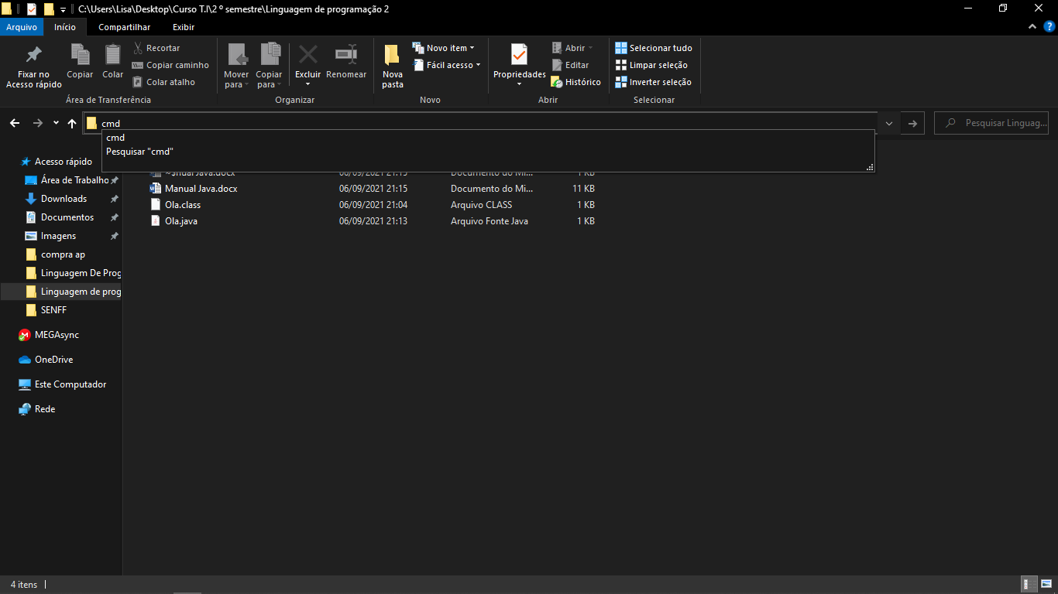

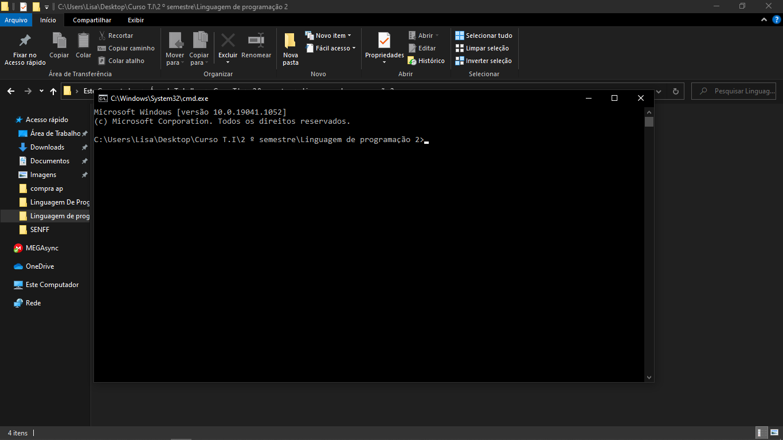

Digitar javac mais o nome do arquivo com a extensão java

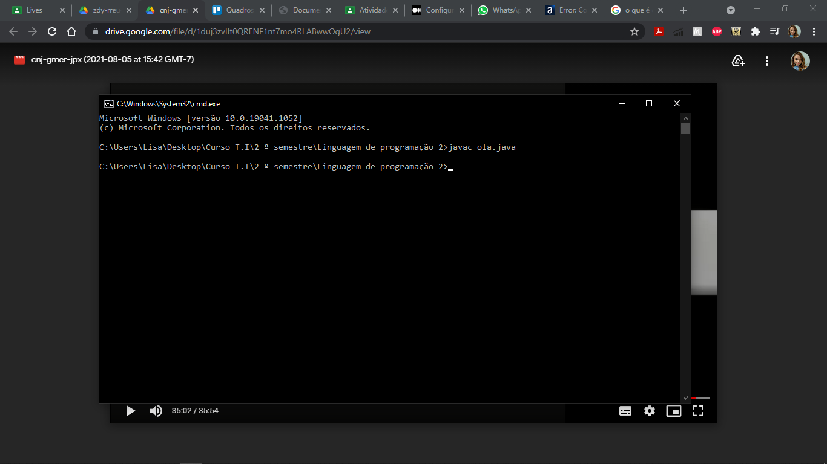

Digitar java mais o nome do arquivo sem a extensão

ERRO

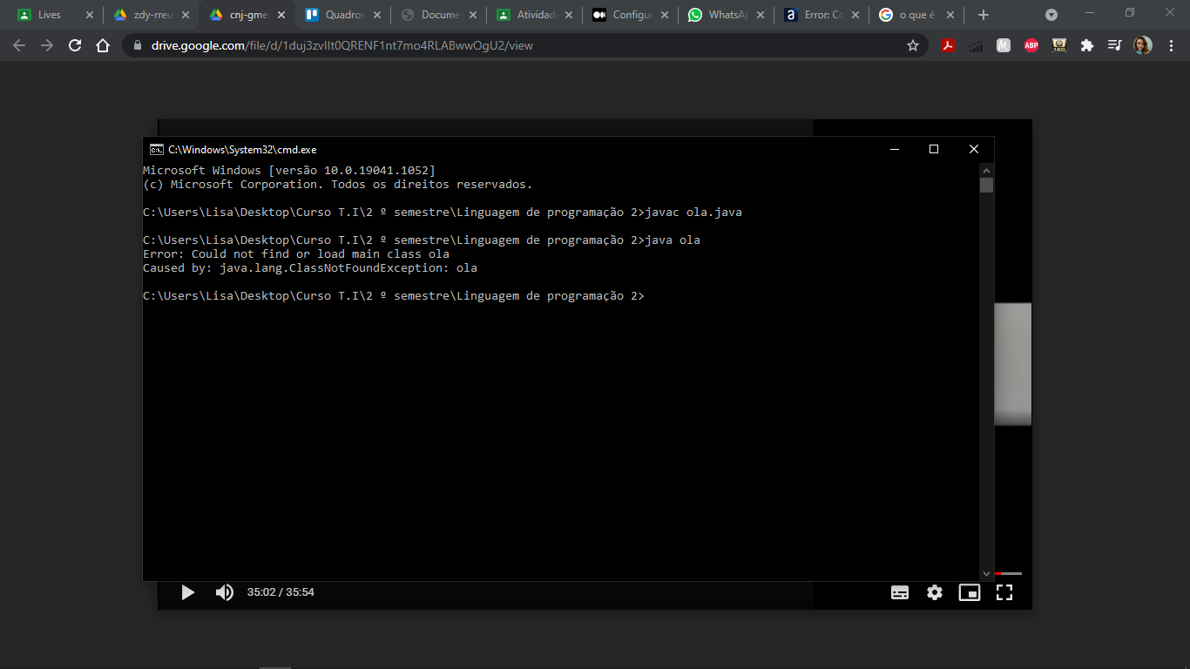

Deveria ler o que está no arquivo

